Есть база с примером.

- При Исправить документ Оплата сверхурочный часов «Красная строка» изменяет свои значения- не верно, «Красная строка» должна оставаться без изменений
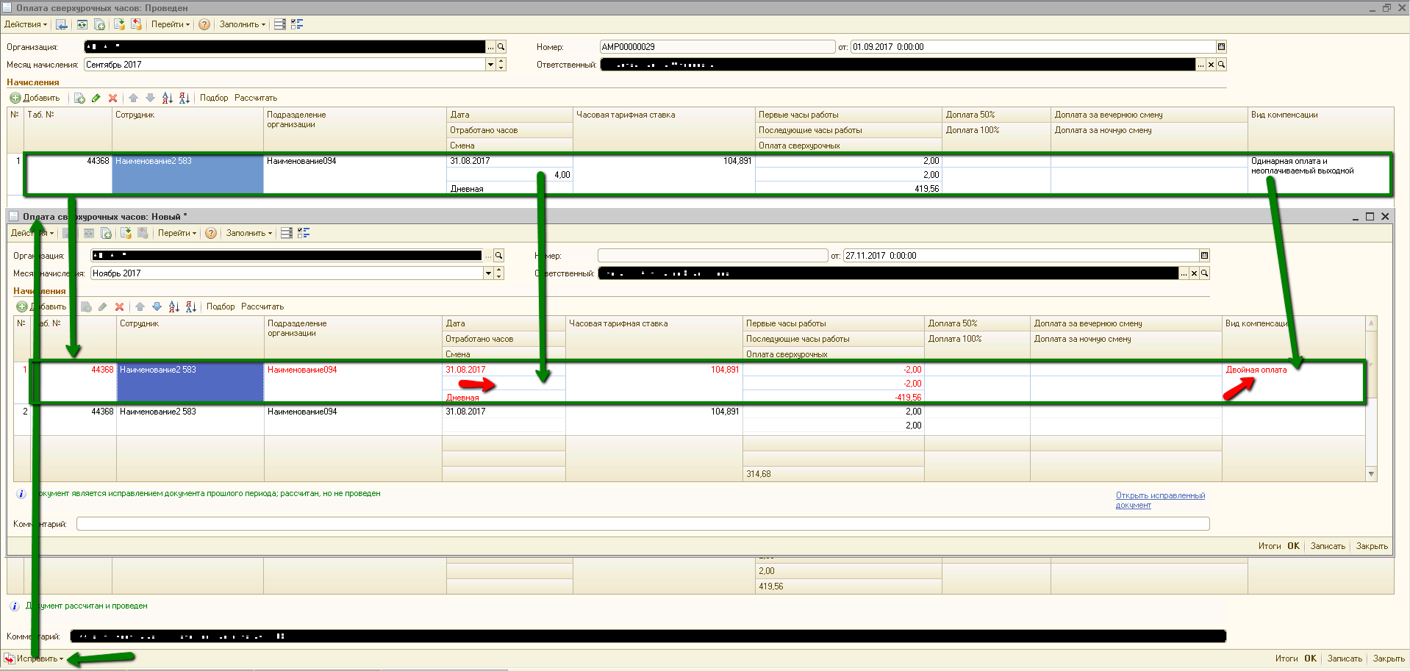

По «Красной строке» колонки: Отработано часов, Первые часы работы, Последующие часы работы, оплата сверхурочных, Доплата 50%, Доплата 100%, Доплата за вечернюю смену, Доплата за ночную смену – должны стать отрицательными
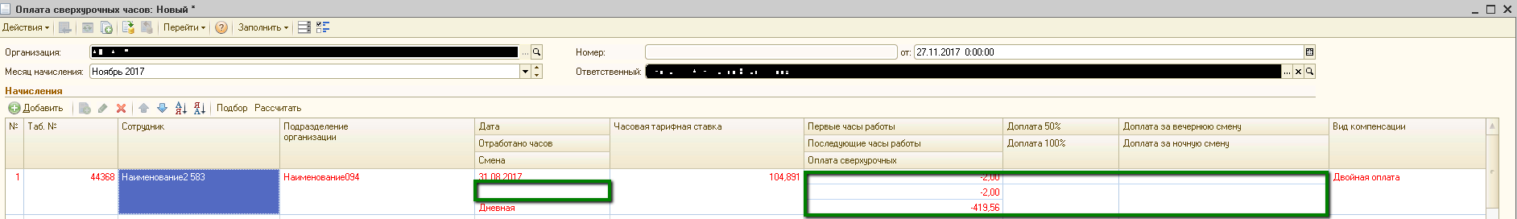

- При нажатии на кнопку Рассчитать, «Красные строки» не должны рассчитываться, а черные рассчитываются, в соответствии с текущей процедурой Рассчитать
До Рассчитать
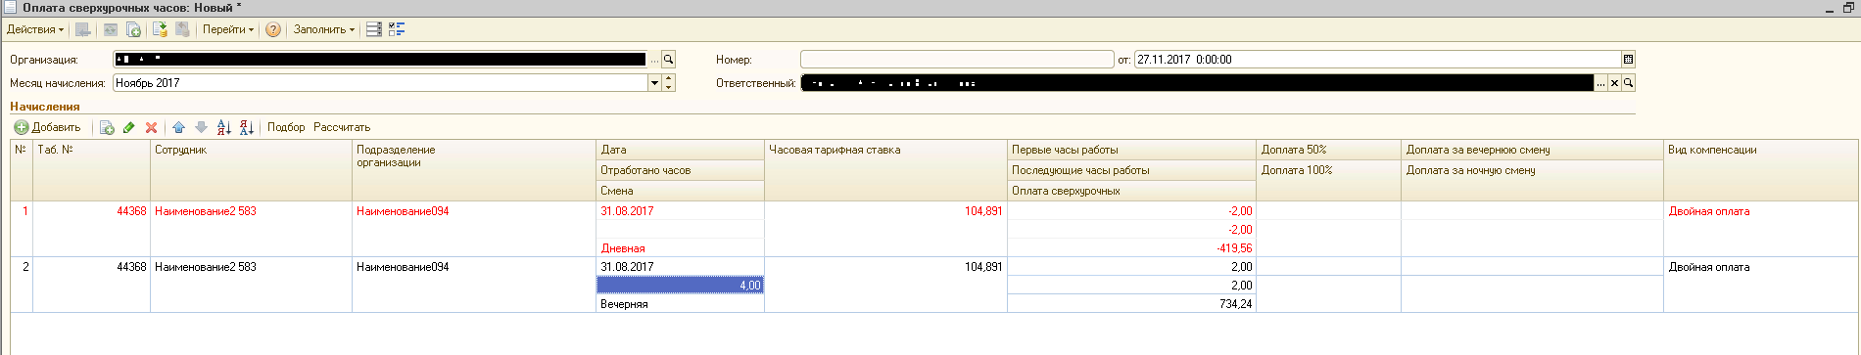

После Рассчитать
